把下面的功能列表用RecyclerView来做，这个点我觉的真的是太好了，提升了太多效率，而且对功能业务上的帮组也很多，可以灵活的切换功能的顺序。

我感觉从自己的角度来想，完全不会想到这个方向上来，还能这样做。不是说做不到，而是根本不会往这方面想，这样的问题。可能我在Android 官方View组件的灵活使用、操控上，这方面的功力相当还是差很多的。就想贴图对话框那个，我可能也想不到这种方式，可能会想出其它更麻烦的方式。

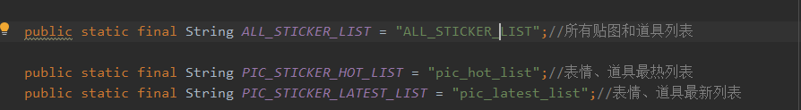

名字

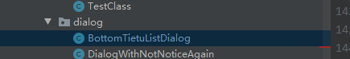

位置



用可配置化的，不要写死，也不要用数字，用常量（说过了）

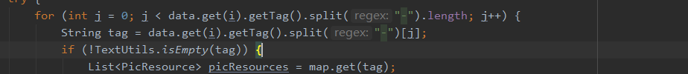

变量提出去，怎么会这样写代码呀，退步了吗这是，，，内存消耗，速度消耗

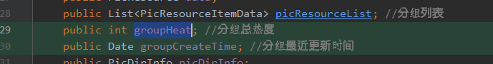

Item核心数据类，里面少放东西，排序的时候算就行了

列表头



就一条数据，影响所有item

不要把什么都放进去

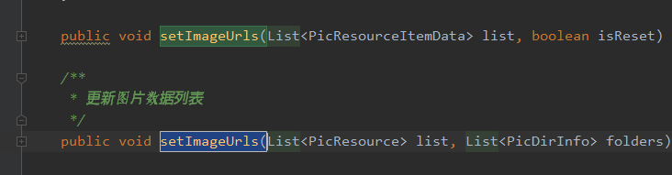

这种写法是为什么



TextSize使用定义好的那几个

